ตามรอยบาทองค์พระศาสดา
นมัสการสังเวชนียสถาน ๔ ตำบล ประเทศอินเดีย-เนปาล
เส้นทางสังเวชนียสถาน – โกลกัตตา 9 วัน 11 คืน

10-20 มีนาคม 2559

ขอเชิญร่วมเดินทางนมัสการสังเวชนียสถานทั้ง 4 ประสูติ-ตรัสรู้-ปฐมเทศนา-ปรินิพพาน ดั่งพุทธวาจาพระพุทธเจ้าที่ตรัสกับพระอานนท์ว่า “ดูก่อนพระอานนท์ ชนเหล่าใดเที่ยวจาริกไปยังเจดีย์ 4 สถานที่เหล่านั้นแล้ว มีจิตเลื่อมใส ชนเหล่านั้นทั้งหมดเบื้องหน้าแต่ตาย เพราะกายแตก จักไปถึงสุคติโลกสวรรค์”

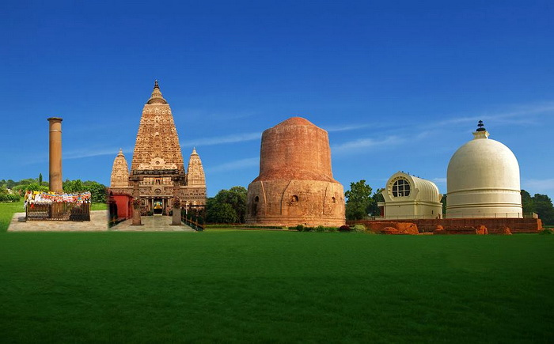

กำหนดการเดินทาง

วันที่ 1 : วันพฤหัสบดี ที่ 10 มีนาคม 2559 สนามบินสุวรรณภูมิ _(-/-/-)
23.00 น. พบกันที่จุดนัดหมาย ที่ท่าอากาศยานสุวรรณภูมิ เจ้าหน้าที่ของบริษัทฯให้การต้อนรับและอำนวยความสะดวกด้านเอกสาร

วันที่ 2 : วันศุกร์ที่ 11 มีนาคม 2559 กรุงเทพมหานคร-โกลกัตตา-พุทธคยา _(B/L/D)
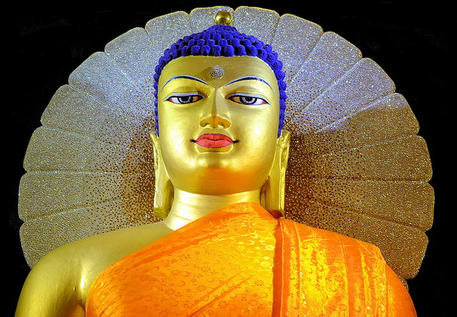
02.05 น. ออกเดินทางจากสนามบิน สุวรรณภูมิ – โกลกัตตา
03.10 น. ถึงสนามบินโกลกัตตา (อินเดียช้ากว่าไทย 1 ชม. 30 นาที) ผ่านขั้นตอนการตรวจคนเข้าเมือง รับบริการอาหารเช้า และเดินทางโดยรถยนต์สู่เมืองพุทธคยา (ระยะทางประมาณ 400 กม. ใช้เวลาประมาณ 10 ชั่วโมง)
บ่าย: รับประทานอาหารกลางวันแบบแพ็ค เมื่อคณะเดินทางถึงเมืองพุทธคยา แล้วเช็คอิน ณ ที่พักของวัด ให้ท่านได้เปลี่ยนเครื่องแต่งกาย ก่อนนำท่านสักการะ พระมหาโพธิเจดีย์พุทธคยา ซึ่งสร้างโดยพระเจ้าหุวิชกะ ในพุทธศตวรรษที่ 7 โดยมีรูปแบบผสมผสานเจดีย์แบบพุทธ ตั้งอยู่เหนือปรางค์แบบฮินดู จนเกิดเอกลักษณ์เฉพาะตัว นมัสการต้นพระศรีมหาโพธิ์ สถานที่ตรัสรู้ ซึ่งปัจจุบันเป็นต้นที่ 4 นมัสการพระแท่นวัชรอาสน์ ซึ่งพระเจ้าอโศกมหาราชสร้างถวายไว้ตรงสถานที่ ที่เคยเกิดรัตนบัลลังก์เมื่อวันก่อนตรัสรู้ หลังจากนั้นเยี่ยมชมวัดพุทธนานาชาติอันสร้างขึ้นจากความศรัทธาอันแรงกล้า ของชาวพุทธทั่วโลก ณ บริเวณรอบเมืองพุทธคยา

เย็น: กลับเข้าที่พัก รับประทานอาหารเย็น จากนั้นเชิญท่านพักผ่อนตามอัธยาศัย

หมายเหตุ
*** ขอเชิญร่วมพิธีถวายผ้าไตรจีวรแด่พระพุทธเมตตา ให้ทุกท่านได้มีส่วนร่วมผูกปัจจัยที่ดีงามร่วมกัน
***อิสระถ้าท่านใดประสงค์จะออกไปนั่งทำสมาธิหรือสวดมนต์ใต้ต้นพระศรีมหาโพธิ์ประตูทางเข้าปิดเวลา 21.00 น.

วันที่ 3 :วันเสาร์ที่ 12 มีนาคม 2559 พุทธคยา พุทธคยา-ราชคฤห์ – นาลันทา – พุทธคยา (B/L/D)
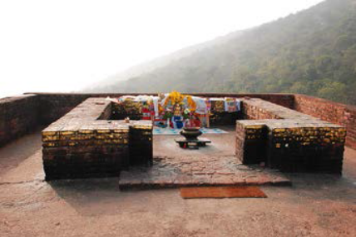
เช้าตรู่: หลังอาหารเช้าพาท่านเดินทางสู่ปัตนะเมืองหลวงของแคว้นมคธที่รุ่งเรืองสูงสุดในสมัยพระเจ้าอโศกมหาราช ปัจจุบันเป็นเมืองหลวงของรัฐพิหาร เดินทางต่อถึงเมือง ราชคฤห์พาท่านขึ้นเขาคิชฌกูฎ กราบนมัสการมูลคันธกุฎีของพระพุทธเจ้า และ ถํ้าสุกรขาตาที่ซึ่งพระสารีบุตรได้ฟังธรรมจนบรรลุเป็นพระอรหันต์ ชมสถานที่พระเทวทัตกลิ้งหินใส่พระพุทธองค์ ชมวิวทิวทัศน์ของเมืองราชคฤห์อันล้อมรอบด้วยภูเขาทั้ง 5 ลูก (การขึ้นเขาคิชกูฏ เป็นการเดินขึ้นที่สูง ลาดชันพอประมาณ ระยะทางโดยรวมประมาณ 750 เมตร ผู้ที่แข็งแรงสามารถเดินขึ้นได้ ใช้เวลาประมาณ 20 นาที สาหรับท่านที่คิดว่าเดินไม่ไหว ก็สามารถใช้การนั่งเสลี่ยง คนหามขึ้น-ลงได้ แต่ต้องแจ้งล่วงหน้าเพื่อติดต่อเตรียมคานหามไปรอที่เชิงเขา คิดค่าบริการต่างหากประมาณ 800 รูปี –อัตรานี้ไม่รวมอยู่ในค่าทัวร์) จากนั้นลงเขาผ่านแวะชมวัดชีวกกัมพวัน โรงพยาบาลสงฆ์แห่งแรกของโลกและชมที่ คุกพระเจ้าพิมพิสาร ที่พระเจ้าอชาตศัตรูนำพระเจ้าพิมพิสารมาคุมขังไว้จนสิ้นพระชนชีพ
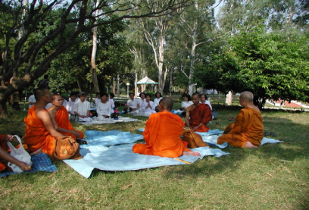
เที่ยง: หลังจากรับประทานอาหารกลางวัน เดินทางไปชมมหาวิทยาลัยนาลันทา มหาวิทยาลัยสงฆ์แห่งแรกของโลกที่เคยรุ่งเรือง และยิ่งใหญ่เมื่อพันปีมาแล้ว แต่ต่อมาถูกเผาทำลายโดยมุสลิม ว่ากันว่าไฟที่โหมต้องใช้เวลานานถึง 3 เดือนกว่าจะทำให้มหาวิทยาสงฆ์แห่งนี้มอดไหม้หมดสิ้นได้ จากนั้นไปกราบนมัสการหลวงพ่อดำนาลันทา พระพุทธรูปองค์เดียวที่เหลืออยู่หลังจากมหาวิทยาลันนาลันทาถูกเผาทำลายสิ้น หากมีเวลามากพอจะนำท่าน ชมวัดเวฬุวัน วัดแห่งแรกในพระพุทธศาสนา โดยพระเจ้าพิมพิสารสร้างเพื่อถวายแด่พระพุทธองค์ และพระสงฆ์ 1,250 รูป ล้วนแต่เป็นเอหิภิกขุ มาประชุมพร้อมกัน โดยมิได้นัดหมาย ที่เรียกว่า มาฆะบูชา

เย็น: นำท่านกลับมารับประทานอาหารเย็นที่เมืองคยา จากนั้นกลับเข้าที่พัก และพักผ่อนตามอัธยาศัย

เวลานี้ หากท่านใดทีต้องการจะไปบำเพ็ญภาวนา ที่มหาเจดีย์พุทธคยาในยามคํ่า หรือถ้าท่านประสงค์จะ shopping สินค้าพื้นเมืองก็สามารถทำได้

วันที่ 4 : วันอาทิตย์ที่ 13 มีนาคม 2559 พุทธคยา – ไวสาลี– กุสินารา (B/L/D)
เช้า: หลังอาหารเช้านำท่านเดินทางสู่เมืองไวสาลี
เที่ยง: รับบริการอาหารกลางวัน ก่อนนำท่านเดินทางสู่เมืองไวสาลี(ใช้เวลาเดินทางประมาณ 1.30 ชั่วโมง) ในสมัยพุทธกาลพระพุทธเจ้าเคยเสด็จมาที่ไวสาลีหลายครั้ง แต่ละครั้งจะทรงประทับที่กูฏาคารศาลาป่ามหาวันเป็นส่วนใหญ่ พระสูตรหลายพระสูตรเกิดขึ้นที่เมืองแห่งนี้ และที่กูฏาคารศาลานี่เองที่เป็นที่ๆ พระพุทธองค์ทรงอนุญาตให้พระนางมหาปชาบดีโคตมีเถรี พระน้านางของพระพุทธองค์ พร้อมกับบริวาร สามารถอุปสมบทเป็นภิกษุณีได้เป็นครั้งแรกในโลก และในการเสด็จครั้งสุดท้ายของพระพุทธองค์ พระองค์ได้ทรงรับสวนมะม่วงของนางอัมพปาลี นางคณิกาประจำเมืองไวสาลี ซึ่งนางได้อุทิศถวายเป็นอารามในพระพุทธศาสนา พระพุทธองค์ได้ทรงจำพรรษาสุดท้ายที่เวฬุวคาม และได้ทรงปลงอายุสังขารที่ปาวาลเจดีย์ และเมื่อหลังพุทธปรินิพพานแล้วได้ ๑๐๐ ปี ได้มีการทำสังคยานาครั้งที่ ๒ ณ วาลิการาม ซึ่งทั้งหมดล้วนอยู่ในเมืองเวสาลี ชมปาวาลเจดีย์ สถานที่พระยามารได้เข้ามากราบทูลขอให้พระองค์เสด็จปรินิพพานสถานที่พระพุทธองค์ทรงปลงอายุสังขาร พุทธวาจาในวันปลงอายุสังขาร “สังขารทั้งหลายมีความเสื่อมเป็นธรรมดา ขอท่านทั้งหลายจงยังความไม่ประมาทให้ถึงพร้อมเถิด ชนเหล่าใดทั้งเด็กทั้งผู้ใหญ่ ทั้งพาล ทั้งบัณฑิต ทั้งมั่งมี ทั้งขัดสน ล้วนมีความตายเป็นเบื้องหน้า” จากนั้นนำท่านเข้าชมป่ามหาวัน สถานที่กำเนิดภิกษุณีองค์แรกคือพระนางปชาบดีโคตรมี และเป็นสถานที่จะได้พบเสาอโศกที่ยังสมบูรณ์ ตั้งตระหง่านอยู่พร้อมหัวเสารูปสิงห์ตัวเดียว
เย็น : เข้าที่พัก รับประทานอาหารเย็น และพักผ่อนตามอัธยาศัย

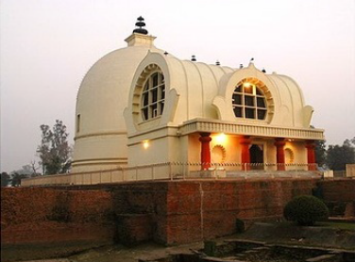
วันที่ 5 : วันจันทร์ที่ 14 มีนาคม 2559 กุสินารา-ลุมพินี (B/L/D)
เช้า : เวลา 05.00 น.: หลังรับประทานอาหารเช้า ที่โรงแรมแล้ว นำท่าน กราบนมัสการพระพุทธรูปปางปรินิพพาน ณ สาลวโนทยาน บูชาสักการะ พระพุทธรูปปางปรินิพพาน (ความยาว 6 เมตร) ซึ่งประดิษฐานอยู่ในมหาปรินิพพานวิหารและเจริญพระพุทธมนต์เจริญจิตตะภาวนา ปทักษิณารอบ ปรินิพพานวิหาร พร้อมร่วมถวายผ้าห่มองค์พระปรินิพพานเป็นพุทธบูชา แล้วชม สถานที่พระอานนท์เกาะสลักเพชรร้องไห้ ซากปรักหักพังของกุฎิ เจดีย์ ชมต้นสาละอันเป็นต้นไม้ที่พระพุทธองค์ได้เสด็จดับขันธ์เสร็จ นมัสการมกุฎพันธนเจดีย์ สถานที่ถวายพระเพลิงพระสรีระของพระพุทธเจ้า ปัจจุบันเป็นซากเจดีย์ทรงกลมขนาดใหญ่ สร้างขึ้นมาหลังการถวายพระเพลิง ชาวบ้านเรียกว่า รามภาร์
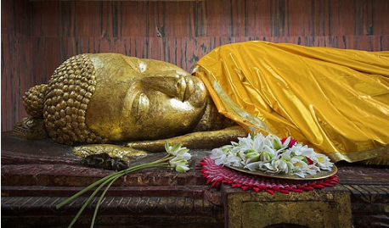
บ่าย: เดินทางสู่ลุมพินี ระหว่างทาง แวะพักและเยี่ยมเยียนและรับประทานอาหารเที่ยง ณ พุทธสถาน 960 ก่อนข้ามแดนเข้าสู่ประเทศเนปาล (กรุณาเตรียมเล่มพาสปอตติดตัวไว้ เพื่อประทับตราผ่านด่านสู่ประเทศเนปาล)
เย็น : เข้าที่พัก รับประทานอาหารเย็น และพักผ่อนตามอัธยาศัย
หมายเหตุ
*** ขอเชิญทุกท่านร่วมถวายผ้าห่มจีวรแด่พระพุทธรูปปางปรินิพพาน เป็นการสร้างกุศลร่วมกัน ในวาระที่ดีงามนี้

วันที่ 6 : วันอังคารที่ 15 มีนาคม 2559 ลุมพินี-สาวัตถี (B/L/D)
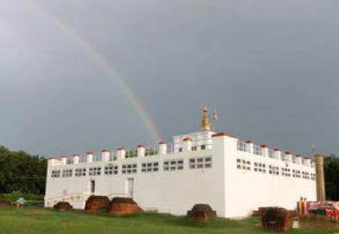
เช้าเวลา 05.00 น.: หลังรับประทานอาหารเช้า ที่โรงแรมแล้ว นำท่านทำบุญที่วัดไทยลุมพินี ซึ่งเป็นวัดไทยวัดแรกในประเทศเนปาล จากนั้นเดินทางสู่ “ชาตสถาน” ซึ่งเชื่อกันว่าบริเวณที่ประสูติของสิทธัตถราชกุมาร คือจุดที่เสาศิลาของพระเจ้าอโศกมหาราชตั้งอยู่ และยังมีข้อความภาษาพราหมีจารึกไว้อย่างสมบูรณ์ เขียนว่าเป็นสถานที่ประสูติขององค์สมเด็จพระสัมมาสัมพุทธเจ้า ชมมหามายาเทวีวิหาร ภายในมีศิลาสลักภาพพุทธประวัติปางประสูติ เป็นรูปพุทธมารดาอยู่ในพระอิริยาบถยืน พระหัตถ์ขวาเหนี่ยวกิ่งไม้สาละมีรูปเจ้าชายสิทธัตถะออกมาทางปัสสะขวาของพระพุทธมารดา ด้านหน้ามหามายาเทวีวิหาร มีเสาอโศก ที่พระเจ้าอโศกมหาราชเมื่อเสด็จมาสักการะในปี พ.ศ.200 กว่า ได้ทรงบัญชาให้ปักลง ณ จุดที่พระพุทธเจ้าประสูติ สระโบกขรณี ซึ่งเป็นที่สรงสนานของพระนางสิริมหามายาเทวี ก่อนจะให้ประสูติกาลพระกุมารและหลังการประสูติ ร่วมสวดมนต์บูชาสถานที่ประสูติและคำอธิษฐานจิตให้ชีวิตประสบแต่ความดีงาม รำลึกพระคุณบุพการีในแดนประสูติแห่งนี้
เที่ยง: หลังรับประทานอาหารเที่ยง ณ พุทธสถาน 960 อีกครั้ง ก่อนเดินทางสู่เมืองสาวัตถีต่อไป
(ใช้เวลาเดินทางประมาณ 6-7 ชั่วโมง)

เย็น : เข้าที่พัก รับประทานอาหารเย็น และพักผ่อนตามอัธยาศัย

วันที่ 7: วันพุธที่ 16 มีนาคม 2559 สาวัตถี-สารนาถ-พาราณสี (B/L/D)

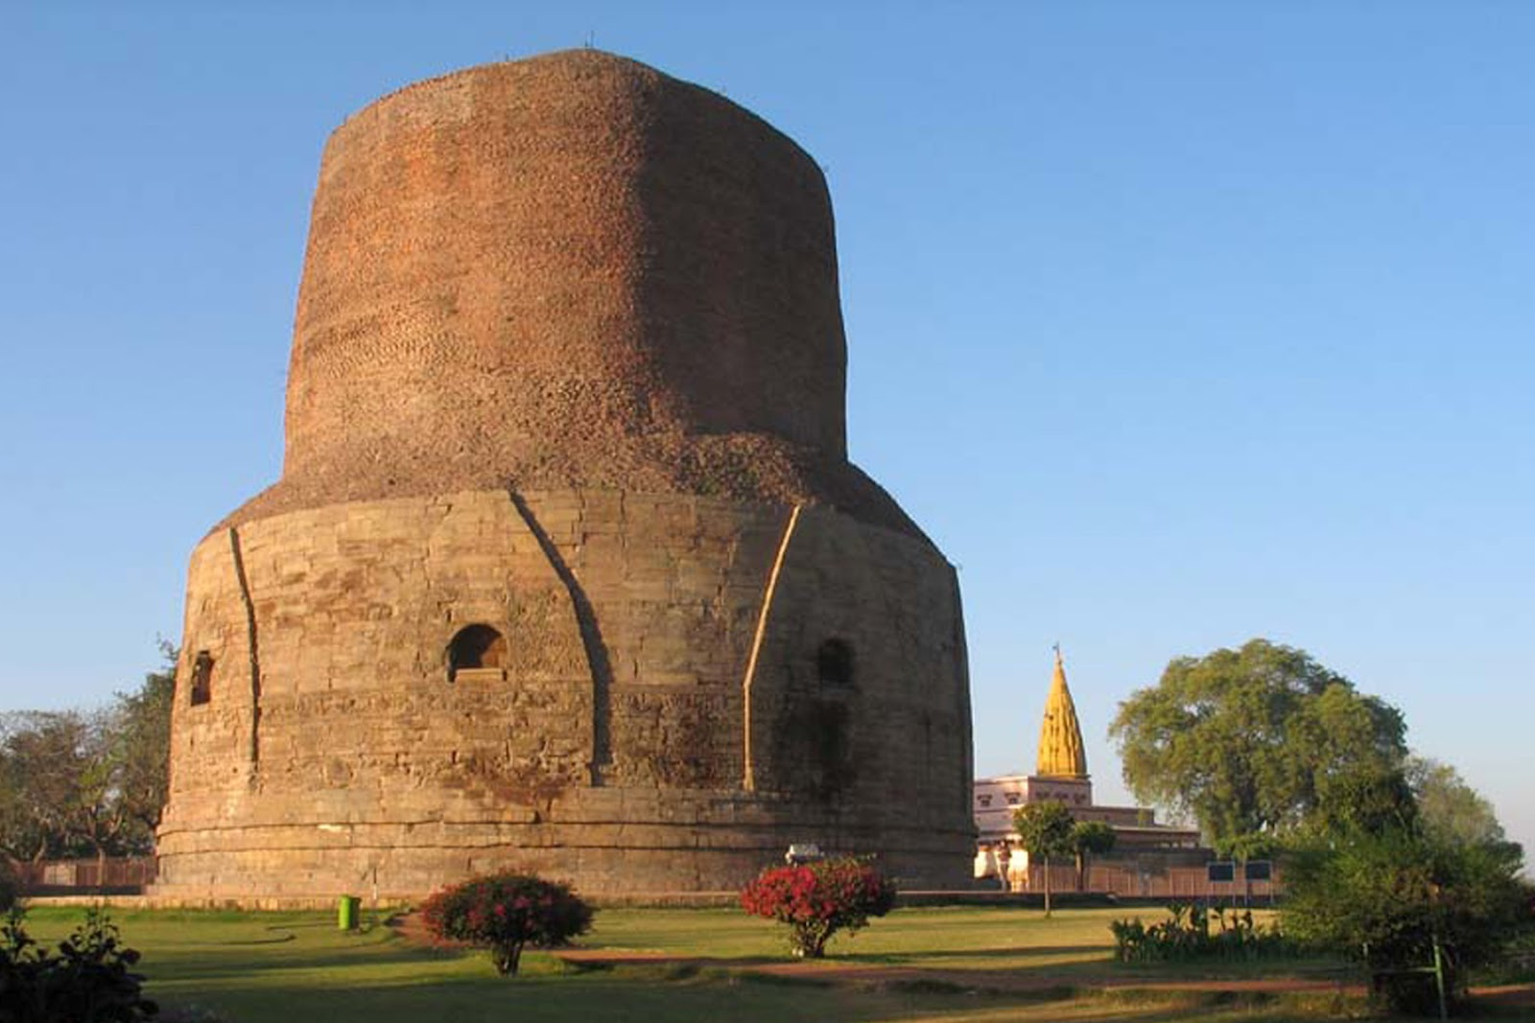
เช้า: หลังรับประทานอาหารเช้า นำท่านชมเมืองสาวัตถี ในสมัยพุทธกาล เมืองสาวัตถีเป็นเมืองหลวงของแคว้น โกศล 1 ใน 16 แคว้น เป็นเมืองที่ใหญ่พอกับเมืองราชคฤห์และพาราณสี เป็นเมืองศูนย์กลางการค้าขายและเป็นเมืองที่พระพุทธเจ้าประทับนานที่สุด ถึง 25 พรรษา รวมทั้งเป็นเมืองที่พระพุทธศาสนามั่งคงที่สุด ปัจจุบันเมืองนี้เหลือเพียงซากโบราณสถาน ชมวิถีชีวิตชนบทของประเทศอินเดียระหว่างเดินทาง นำท่านนมัสการ เชตวันมหาวิหาร สักการะ พระคันธกุฎี บ่อน้ำสรงขององค์สมเด็จพระ สัมมาสัมพุทธเจ้า นอกจากนั้นยังมี กุฏิของพระอานนท์ พระสารีบุตร พระมหาโมคคัลลานะ พระองคุลีมาล และของพระสาวก นำท่านชมบ้านอนาถบิณฑกเศรษฐี บ้านองคุลิมาลย์ และ สถานที่พระพุทธเจ้าแสดงยมกปาฏิหาริย์ปราบเดียรถีร์

เที่ยง: บริการอาหารกลางวัน ต่อจากนั้นนำท่านเดินทางต่อไปยังเมืองสารนาถ พร้อมนำท่านเดินทางสู่เมืองสารนาถ (อยู่ห่างจากเมืองพาราณสีประมาณ 7 กม.)

เย็น : เข้าที่พัก รับประทานอาหารเย็น และพักผ่อนตามอัธยาศัย

วันที่ 8 : วันพฤหัสบดีที่ 17 มีนาคม 2559 พาราณสี – พุทธคยา (B/L/D)
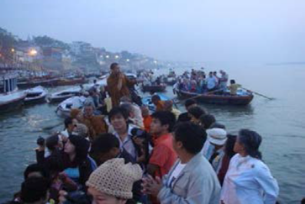
เวลา 05.00 น. : นำท่านล่องเรือชมทัศนียภาพสองฝั่งแม่นํ้าคงคา ซึ่งชาวฮินดูเชื่อว่าเป็นแม่นํ้าศักดิ์สิทธิ์เพราะไหลมาจากภูเขาไกรลาสบนสรวงสวรรค์ (ตามหลักภูมิศาสตร์แม่น้ำนี้ไหลมาจากเทือกเขาหิมาลัย,ประเทศเนปาล) ชมพิธีบูชาพระอาทิตย์และการอาบน้ำล้างบาปของชาวฮินดูริมฝั่งแม่น้าคงคาและพิธีการเผาศพซึ่งมีมานานกว่า 4,000 ปี โดยกองไฟที่เผาศพไม่เคยดับมอดลง จากนั้น นำท่านกลับที่พัก รับประทานอาหารเช้า
เที่ยง: รับประทานอาหารกลางวัน แล้วออกเดินทางต่อไปเมืองพุทธคยา ระหว่างทาง แวะกราบนมัสการธรรมเมกขสถูป สถานที่พระพุทธองค์ทรงแสดงปฐมเทศนาโปรดปัญจวัคคีย์ ณ ป่าอิสิปตนมฤคทายวันเมืองสารนาถ ชมพระมูลคันธกุฏิของพระพุทธเจ้า เสาศิลาจารึกของพระเจ้า อโศกชมกลุ่มซากกุฏิและ และพิพิธภัณฑสถานแห่งชาติประจำเมืองสารนาถ หากมีเวลามากพอ จะนำท่านชมเจาคันธีสถูป พระเจ้าอโศกมหาราชทรงสร้างเป็นที่ระลึกที่พระพุทธเจ้าทรงพบปัญจวัคคีย์เป็นครั้งแรก ภายหลังจากทรงตรัสรู้ สร้างขึ้นภายหลังพุทธปรินิพพานแล้วกว่า ๒๐๐ ปี ณ ป่าอิสิปตนมิคทายวัน เมืองพาราณสี แคว้นกาสี

เย็น : เข้าที่พัก รับประทานอาหารเย็น และพักผ่อนตามอัธยาศัย

วันที่ 9 : วันศุกร์ที่ 18 มีนาคม 2559 พุทธคยา (B/L/D)
อิสระปฏิบัติธรรมที่พุทธคยา (มีบริการอาหารครบทุกมื้อ)

วันที่ 10 :วันเสาร์ที่ 19 มีนาคม 2559 พุทธคยา-โกลกัตตา-กรุงเทพมหานคร (B/L/D)

เช้า: บริการอาหารเช้า กราบนมัสการลาต้นพระศรีมหาโพธิ์ จากนั้นนำท่านเดินทางสู่เมืองโกลกัตตา
กลางวัน: บริการอาหารกลางวัน
เย็น:รับประทานอาหารเย็นที่สนามบินตามอัธยาศัย
20.45 น. ออกเดินทางสู่สนามบินสุวรรณภูมิ กรุงเทพ

วันที่ 11 :วันอาทิตย์ที่ 20 มีนาคม 2559 กรุงเทพมหานคร (-/-/-)
00.55 น. ถึงสนามบินสุวรรณภูมิ ประเทศไทย พร้อมความอิ่มเอิบใจในบุญกุศล

หมายเหตุ
รายการเดินทางอาจมีการเปลี่ยนแปลงตามความเหมาะสม อันเนื่องมาจากความจำเป็นในการเดินทาง และความปลอดภัยต่อคณะผู้เดินทางเป็นสำคัญ

พักวัด อัตราค่าบริการ
ท่านละ 33,200 บาท
หมายเหตุ สงวนสิทธิ์ในการออกเดินทาง สำหรับคณะเดินทาง 10 ท่านขึ้นไป

อัตรานี้รวม
*ค่าตั๋วเครื่องบินโดยสารชั้นประหยัด สายการบินอินดิโก้ หรือเทียบเท่า ไปกลับกรุงเทพฯ-โกลกัตตา
*ค่ารถตู้ปรับอากาศนำเที่ยวพร้อมคนขับชำนาญทางตลอดการเดินทางตามเส้นทางที่ระบุ
*ค่าที่พัก ห้องละ 2-4 ท่านสำหรับการพักวัด
*ค่าธรรมเนียมการขอวีซ่าประเทศอินเดีย และประเทศเนปาล
*ค่าอาหารสามมื้อต่อวันตามรายการ พร้อมนํ้าดื่ม และขนมขบเคี้ยว
*ค่าบัตรผ่านประตูทุกรายการ ตามที่ระบุ และค่าลงเรือล่องแม่น้ำคงคา 1 ช่วงเวลา
*ค่ามัคคุเทศก์ท้องถิ่นพูดภาษาอังกฤษ 1 คน และหัวหน้าทัวร์ 1 คน
*ปัจจัยถวายพระธรรมวิทยากร
*ค่าประกันอุบัติเหตุและประกันกระเป๋าเดินทาง ตลอดการเดินทาง วงเงิน 1,000,000 บาท ต่อท่าน (เงื่อนไขตามกรมธรรม์)

*แถมฟรี* ชุดเจริญธรรม ประกอบด้วย
-ผ้าไตรจีวรถวายพระพุทธเมตตา และจีวรถวายพระพุทธรูปปางปรินิพพาน อย่างละ 1 ชุด / คณะเดินทาง
-หนังสือสวดมนต์ จัดพิมพ์พิเศษสำหรับการแสวงบุญสังเวชนียสถาน ท่านละ 1 เล่ม

อัตรานี้ไม่รวม
*ทิป หรือค่าสินน้ำใจ หัวหน้าทัวร์ คนขับรถ ผู้ช่วยคนขับรถ และมัคคุเทศก์ท้องถิ่นภาษาอังกฤษ
(1,350 บาท/ท่าน ขอสงวนสิทธิ์ในการเรียกเก็บวันแรกของการเดินทาง)
*ค่าใช้จ่ายส่วนตัวและเงินบริจาค
*ค่าธรรมเนียมการนำกล้องถ่ายรูปและกล้องวิดีทัศน์เข้าไปในสถานที่ต่างๆ
*ค่าทิปสำหรับ คนยกกระเป๋า ท่านสามารถให้ตามความพึงพอใจ
*ค่าน้ำหนักกระเป๋าเดินทางที่เกินพิกัด
( ทางสายการบินอนุญาตให้ไม่เกิน 20 กิโลกรัมสำหรับโหลด และอีก 7 กิโลกรัมสำหรับถือขึ้นเครื่อง )
*ค่าธรรมเนียมปรับการนำเข้าของต้องห้ามเข้าประเทศอินเดียทุกกรณี
*ค่าภาษี 7 % และภาษี หัก ณ ที่จ่าย 3 % กรณีออกใบเสร็จ/ใบกำกับภาษี

เงื่อนไขการชำระเงิน
-ชำระค่ามัดจำ 10,000 บาท เพื่อจองสิทธิ์การเดินทาง
-ส่วนที่เหลือ 23,200 บาท ชำระภายในวันที่ 25 กุมภาพันธ์ 2559

การยกเลิก
1 ยกเลิกก่อนการเดินทาง 30 วันขึ้นไป คืนเงินมัดจำ (ยกเว้นค่าตั๋วเครื่องบินและค่าวีซ่า ตามเงื่อนไขสายการบินและสถานทูต)
2 ยกเลิกก่อนการเดินทาง 15 วันขึ้นไป เก็บค่าใช้จ่าย จากเงินมัดจำทั้งหมด
3 ยกเลิกก่อนการเดินทาง 7 – 14 วัน เก็บค่าใช้จ่าย100%
4 ยกเว้นกรุ๊ปที่เดินทางช่วงวันหยุดหรือเทศกาลที่ต้องการันตีมัดจำกับสายการบิน หรือกรุ๊ปที่มีการการันตีค่ามัดจำที่พักโดยตรง หรือโดยการผ่านตัวแทนในประเทศหรือต่างประเทศและไม่อาจขอคืนเงินได้ รวมถึงเที่ยวบินพิเศษเช่น EXTRA FLIGHT และ CHARTER FLIGHT จะไม่มีการคืนเงินมัดจำ หรือค่าทัวร์ทั้งหมดเนื่องจากค่าตั๋วเป็นการเหมาจ่ายในเที่ยวบินนั้นๆ

หมายเหตุ
รายการนี้อาจเปลี่ยนแปลงบางประการ เมื่อเกิดเหตุสุดวิสัยไม่อาจแก้ไขได้ หากท่านถอนตัวก่อนรายการท่องเที่ยวจะสิ้นสุดลง จะถือว่าสละสิทธิ์ และจะไม่รับผิดชอบค่าบริการที่ท่านใช้แล้ว รายการนี้เป็นเพียงข้อเสนอที่ต้องได้รับการยืนยันอีกครั้ง หลังจากที่ท่านได้สำรองที่นั่งบนเครื่องและโรงแรมที่พักในต่างประเทศเรียบร้อยแล้ว แต่อย่างไรก็ตามรายการนี้อาจเปลี่ยนแปลงได้ตามความเหมาะสม
จะไม่รับผิดชอบต่อการห้ามออกนอกประเทศ หรือห้ามเข้าประเทศอันเนื่องมาจากผิดกฎหมาย หรือเอกสารการเดินทางไม่ถูกต้อง หรือการถูกปฏิเสธในกรณีใดๆ
กรณียกเลิก หากได้ทำการจองตั๋วเครื่องบินและดำเนินการเป็นที่เรียบร้อยแล้ว งดคืนค่าใช้จ่ายส่วนที่ได้จ่ายไปแล้วทั้งหมด
เอกสารการทำวีซ่าอินเดีย
1.หนังสือเดินทางที่มีอายุการใช้งานเหลือไม่น้อยกว่า 6 เดือน (นับจากวันเดินทาง)
2.หนังสือเดินทางควรมีหน้าว่าง ๆ สำหรับประทับตราวีซ่าและตราเข้า-ออกอย่างน้อย 2 หน้า
3.รูปถ่ายสีหน้าตรง พื้นหลังสีขาว ขนาด 2X2 นิ้ว จำนวน 4 รูป อัดภาพด้วยกระดาษโฟโต้เท่านั้น
(ห้ามใส่เครื่องแบบราชการ และต้องไม่ใช่สติกเกอร์ หรือรูปพริ้นจากคอมพิวเตอร์ รูปถ่ายใหม่ถ่ายไม่เกิน 6 เดือน)
4.สำเนาบัตรประชาชน 1 ฉบับ หรือสำหรับพระ สำเนาใบสุทธิทุกหน้าที่มีข้อมูล 1 ชุด
5.สำเนาทะเบียนบ้าน 1 ฉบับ หรือที่อยู่ปัจจุบันและหมายเลขโทรศัพท์ที่สามารถติดต่อได้
6.กรุณาส่งเอกสารล่วงหน้าอย่างน้อย 1 เดือน

สถานทูตอินเดียอาจปฏิเสธไม่รับทำวีซ่าให้พาสปอร์ตของท่าน ในกรณีดังนี้
1.ชื่อเป็นผู้ชาย แต่ส่งรูปถ่ายที่ดูเป็นหญิง เช่น ไว้ผมยาวหรือผู้ชายที่แต่งหน้าทาปาก
2.นำรูปถ่ายเก่า ที่ถ่ายไว้เกิน 6 เดือนมาใช้
3.นำรูปถ่ายที่มีวิวด้านหลังถ่ายเล่น หรือรูปยืนเอียงข้าง มาใช้เพื่อยื่นทำวีซ่า
4.นำรูปถ่ายที่เป็นกระดาษถ่ายสติกเกอร์ หรือรูปที่พริ้นซ์จากคอมพิวเตอร์มาใช้

สนใจในการจอง
โอนเงินมัดจำ ในการจอง ทัวร์ คนละ 10,000 บาท
ชำระส่วนที่เหลือให้หมดก่อน 25 วัน ของวันเดินทาง
โอนมาที่ ธนาคารใด ธนาคารหนึ่ง ในนาม สมปอง เจนชัยจิตรวนิช
ธนาคาร กรุงศรีอยุธยา สาขา สี่แยกวังหิน บัญชีกระแสรายวัน เลขที่บัญชี 2140013280
ธนาคาร กสิกรไทย สาขา รัชดา-ห้วยขวาง ในบัญชีกระแสรายวัน เลขที่บัญชี 089-1069251
ธนาคาร ไทยพาณิชย์ สาขาย่อย เซ็นทรัลปิ่นเกล้า บัญชี ออมทรัพย์ เลขที่ 183-2 10718-9
ธนาคาร กรุงเทพ สาขาย่อย เซ็นทรัล ปิ่นเกล้า บัญชีออมทรัพย์ เลขที่ 095-0-20209-3

หลังการโอนเงิน
กรุณา ส่งหลักฐานต่างๆ ที่แจ้งไว้ด้านล่างนี้ มาที่............
− Fax 02-9481866, 02-9482065 รอสัญญาณ แฟกต์
− หรือ สแกนหลักฐาน ส่งมาที่ อีเมล์ jenchai624@hotmail.com
1. สำเนาการโอนเงิน
2. เบอร์โทรติดต่อกลับ ของ ผู้จอง และเพื่อนร่วมทาง
3. กำหนดวันเดินทาง / ทริปที่ไป / วันเดินทาง
4. หากไปต่างประเทศ ขอสำเนาพาสปอต
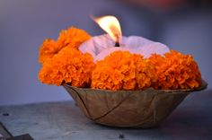
5. สำเนาบัตรประชาชน กรณี ยังไม่มีพาสปอตในขณะนั้น ( ใช้ในการจองตั๋วเครื่องบิน )

